Střední škola a vyšší odborná škola aplikované kybernetiky s.r.o.

Hradec Králové

Laboratorní cvičení ze ZEL

Úloha číslo: **2**

Název úlohy: **Zatěžovací charakteristika stejnosměrného zdroje**

|  |  |  |  |
| --- | --- | --- | --- |
| Vypracoval: | Hynek Fišera | Teplota: | 22,9° |
| Třída/skupina: | T1/4 | Vlhkost: | 31% |
| Datum měření: | 03.12.2019 | Klasifikace: |  |
| Spolupracovali: | Tomáš Kubišta, Michal Hnát |

**Zadání:** Změřte a nakreslete zatěžovací charakteristiky tří stejnosměrných zdrojů napětí. Určete vnitřní odpor jednotlivých zdrojů. Jednotlivé zdroje navzájem porovnejte.

**Úvod:** Mezi parametry zdrojů patří výstupní napětí, výstupní proud, vstupní napětí, vnitřní odpor, kapacita a počet nabíjecích cyklů. Rozdíl mezi měkkým a tvrdým zdrojem je v tom, že tvrdý zdroj má malý vnitřní odpor a jeho svorkové napětí s rostoucí zátěží klesá jen málo, ale měkký zdroj má velký vnitřní odpor a svorkové napětí klesá velmi rychle.

**Použité přístroje:**

1. Laboratorní zdroj P130R51D
2. WONDER normal 3R12, 4,5V
3. Zdroj 95KZ29L5
4. Multimetry DMM3900
5. Rezistor Metra Blansko

**Schéma zapojení:**

Měření zatěžovací charakteristiky:

Určení vnitřního odporu zdroje:

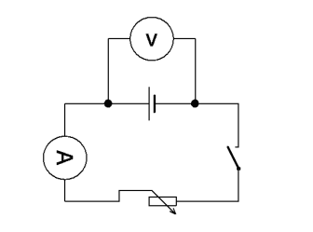

**Postup:**

1. Zapojili jsme obvod podle schématu.
2. Posouvali jsme jezdcem po potenciometru vždy po 50mA/25mA/0,1A a zapisovali jsme hodnoty výstupu napětí do tabulek.
3. Tento postup jsme zopakovali třikrát, pokaždé s jiným zdrojem.
4. Vypočítali jsme vnitřní odpory zdrojů.

**Naměřené hodnoty:**

Zdroj 95KZ29L5

Proměnný rezistor Metra Blansko

|  |  |  |  |  |  |  |  |  |  |
| --- | --- | --- | --- | --- | --- | --- | --- | --- | --- |
| I[mA] | 0 | 50 | 100 | 150 | 200 | 250 | 300 | 350 | 400 |
| U[V] | 38,4 | 36,2 | 35 | 34 | 33 | 32,5 | 31,7 | 31 | 30 |

Plochá baterie WONDER normal 3R12, 4,5V

Proměnný rezistor Metra Blansko

|  |  |  |  |  |  |  |  |
| --- | --- | --- | --- | --- | --- | --- | --- |
| I[mA] | 0 | 25 | 50 | 75 | 100 | 125 | 150 |
| U[V] | 4,6 | 4,47 | 4,38 | 4,35 | 4,29 | 4,23 | 4,17 |

Laboratorní zdroj Laboratorní zdroj P130R51D

Proměnný rezistor Metra Blansko

|  |  |  |  |  |  |  |  |  |  |  |  |
| --- | --- | --- | --- | --- | --- | --- | --- | --- | --- | --- | --- |
| I[A] | 0 | 0,1 | 0,2 | 0,3 | 0,4 | 0,5 | 0,6 | 0,7 | 0,8 | 0,9 | 1,0 |
| U[V] | 16 | 15,9 | 15,9 | 15,8 | 15,8 | 15,7 | 15,7 | 15,7 | 15,6 | 15,6 | 15,5 |

**Vypočtené hodnoty:**

Vnitřní odpor zdroje je podle Ohmova zákona určen úbytkem napětí na vnitřním odporu děleným procházejícím proudem.

Ri = 

U0 – napětí zdroje naprázdno

U – napětí zdroje při proudovém odběru I

I - odebíraný proud ze zdroje

Vnitřní odpor zdroje 95KZ29L5:

**Ri** =  = **= 21Ω**

Vnitřní odpor ploché baterie WONDER normal 3R12, 4,5V:

**Ri** =  = **=**  **2,86Ω**

Vnitřní odpor laboratorního zdroje Laboratorní zdroj P130R51D:

**Ri** =  = **=**  **0,5Ω**

**Grafy:**

Zatěžovací charakteristika zdroje 95KZ29L5:

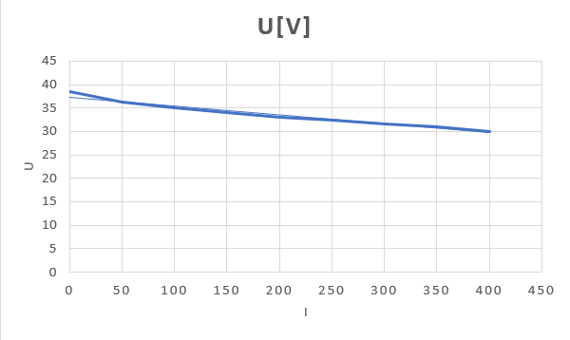

Zatěžovací charakteristika ploché baterie WONDER normal 3R12, 4,5V:

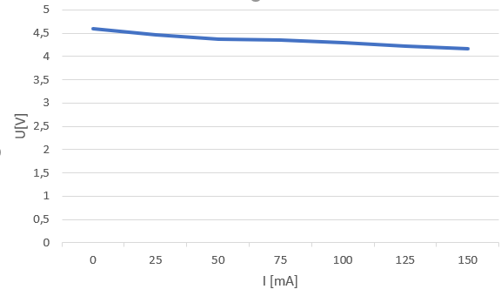

Zatěžovací charakteristika laboratorního zdroje Laboratorní zdroj P130R51D:

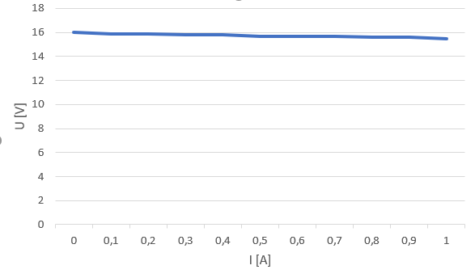

**Závěr:** Z grafů je zřejmé, že napětí klesá se stoupajícím proudem.

**Použité informační zdroje:**

1. <https://www.gvn.cz/data/files/8-laborka-urcenivnitrnihoodporu_zdroje.pdf> (16.12.)
2. <http://old.spsemoh.cz/vyuka/zae/el4.htm> (16.12.)